МБОУ «Коскульская средняя общеобразовательная школа»

Областной этап
Всероссийского конкурса
детско-юношеского творчества по пожарной безопасности
«Неопалимая Купина»

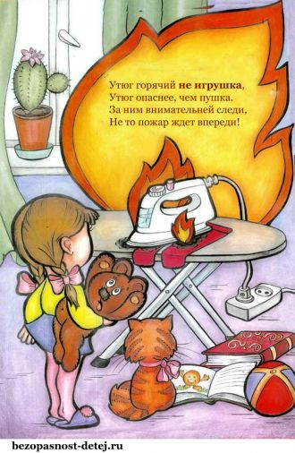
Журжанова Анель Базарбаевна
2004 год, обучающаяся 6 класса
462746
Светлинского района
Оренбургской области
п. Коскуль, улица Приозерная 5-1
телефон: 8-922-805-19-82
Руководитель: Великанова Людмила Васильевна

п. Коскуль
2017 год

Мастерицы

К сожалению, в жизни случается много пожаров, но их можно избежать, если действовать по определённым законам и правилам. Вот о них как раз и забыли Аня и Лена. Две подруги собрались играть в доме у Ани, они решили сшить новые наряды своим любимым куклам. Долго выбирали фасон и материал и вскоре принялись за шитье. Работа спорилась в руках портних. И вот, наконец, платья были готовы. Яркая материя, аккуратно все сшито, только они были мятыми. И подруги решили их погладить, включили утюг. Вскоре все было выглажено, платья смотрелись идеально, и портнихи стали наряжать своих кукол, побежали в прихожую, где было огромное зеркало, чтобы в нем покрасовались их любимицы. Они закружились в вальсе, были радостными и довольными. А про то, что нужно выключить утюг, они совершенно забыли. Он вскоре напомнил о себе. Запахло горелым. Подруги сразу почему-то побежали на кухню, подумали, что именно оттуда идет запах. И когда увидели, что там все в порядке, они вспомнили, что забыли выключить утюг. Хорошо, что утюг напомнил о себе сейчас, ведь подруги собирались идти гулять на улицу со своими куклами, чтобы показать наряды, сшитые молодыми мастерицами. Большой трагедии не случилось, только немного подпалилось - вовремя они выключили утюг. И теперь две подруги, когда занимаются рукоделием, всегда внимательны и осмотрительны. Теперь и других предупреждают, чтобы были аккуратными с электрическими приборами. И читают вот такое стихотворение:

Мишке любимому девочка Мила
Погладить штанишки однажды решила.
Утюг незаметно от мамы включила
И вскоре о нём совершенно забыла.
Нагрелся утюг, загорелись штанишки…
Пожар уничтожил игрушки и книжки.

Пусть знает каждый гражданин пожарный номер – «01»
Телефон пожарной службы - 01
Огонь и дым со всех сторон,
Нам срочно нужен телефон.
Простые цифры набирай
И адрес точный называй.

Никогда не забывайте включенный утюг и другие электроприборы

